|  |  |  |
| --- | --- | --- |
| Совет  сельского поселения  «Подзь» | C:\Documents and Settings\Администратор\Рабочий стол\Алена\Мои документы\Application Data\Application Data\Microsoft\WINDOWS\Application Data\Microsoft\WINWORD\CLIPART\KOMI_GER.WMF | “Подз”  сикт овмодчоминса  Сöвет |

**РЕШЕНИЕ**

**ПОМШУÖМ**

от 25 июня 2020 г. № IV-42/124

**Республика Коми, пст. Подзь**

**О внесении изменений в Решение Совета сельского поселения «Подзь» об утверждении правил землепользования и застройки в МО сельском поселении «Подзь»**

Руководствуясь [статьей 28](consultantplus://offline/main?base=LAW;n=113646;fld=134;dst=100325) Федерального закона от 06.10.2003 N 131-ФЗ "Об общих принципах организации местного самоуправления в Российской Федерации"; статьями 24, 32 Градостроительного кодекса Российской Федерации; итоговым документом публичных слушаний сельского поселения «Подзь» от 15 июня 2020 г.,

**Совет сельского поселения "Подзь" решил:**

1. Внести изменения Правила землепользования и застройки сельского поселения МО «Подзь» согласно приложению к настоящему решению.

2. Настоящее решение вступает в силу со дня официального опубликования на официальном сайте администрации сельского поселения «Подзь»

Глава сельского поселения «Подзь» И.А. Чугаева

|  |
| --- |
| Приложение  к решению Совета сельского поселения «Подзь» от 25.06.2020 года № IV-42/124 «О внесении изменений в Правила землепользования и застройки сельского поселения «Подзь»  **Изменения,** |

**вносимые в правила землепользования и застройки сельского поселения «Подзь»**

### В ст. 49 Карты градостроительного зонирования территорий населенных пунктов сельского поселения «Подзь»:

### - изменить зону развития территории (РТ) на зону застройки малоэтажными многоквартирными жилыми домами (Ж-2).

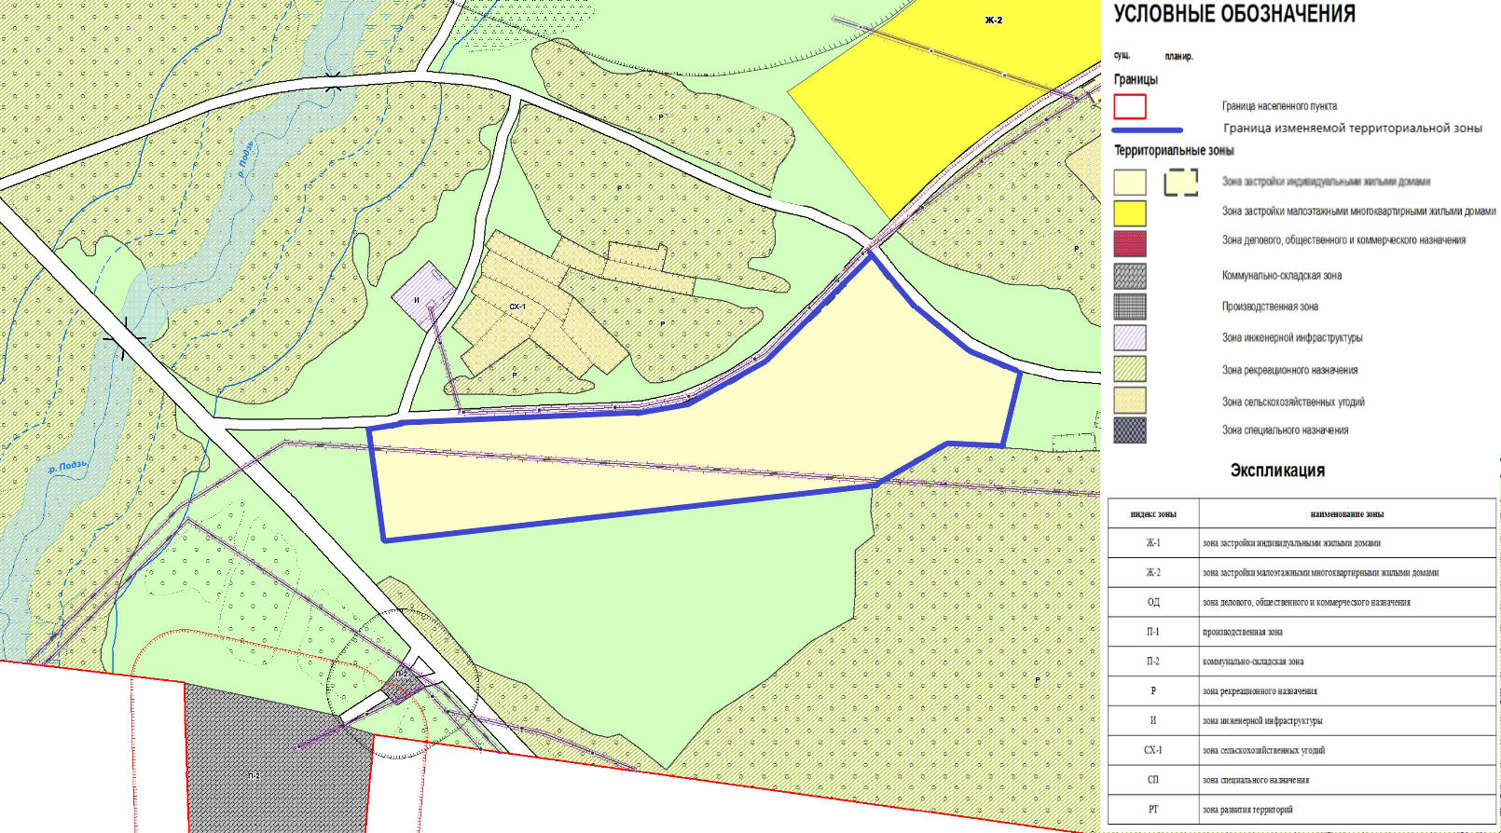

**-** изменить зону сельскохозяйственного назначения (СХ) в зону специального назначения (СН) для расположения исторически сложившегося кладбища в п. Иван-Чомъя Койгородского района**.**

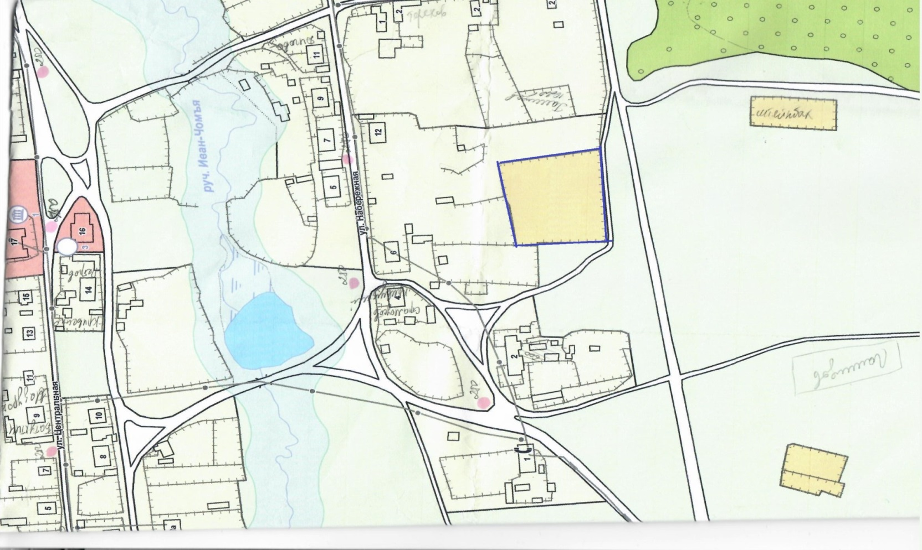

- изменить зону застройки малоэтажными многоквартирными жилыми домами (Ж-2) в зону общественно-деловую (ОД) для строительства ФАПА в п.Подзь.

**